Indice de Área e Gravidade do Eczema (EASI)

- Objetivo: Avaliar a extensão e gravidade da dermatite atópica.

- Método:
O Indice de Área e Gravidade do Eczema (EASI) mede a área de superfície corporal acometida pela dermatite associada à gravidade das lesões. O cálculo é feito a partir de tabelas de referência para adultos (> 8 anos) e crianças e composto pela medida da extensão das manifestações cutâneas, sinais clínicos objetivos (eritema, edema, escoriação e liquenificação) e percentuais de área de superfície corporal acometida pela DA. A pontuação vai de 0 a 72 e quanto maior o escore mais grave é a doença.
Na avaliação, o corpo é dividido em quatro regiões: cabeça/pescoço, tronco, membros superiores e membro inferiores. As axilas e virilhas são consideradas partes do tronco e os pés e glúteos, dos membros inferiores. Em cada região são verificadas a extensão do acometimento e a gravidade do eczema.
No cálculo da extensão do acometimento é atribuído um escore de 0 a 6 de acordo com o percentual de área afetada. (tabela 1) (figura 1)

Tabela 1: Avaliação da extensão do acometimento de cada uma das 4 regiões corporais (cabeça/pescoço, tronco, membros superiores e membros inferiores):
Porcentagem de pele afetada por eczema em cada região | 0% | 1 – 9% | 10 – 29% | 30 – 49% | 50 – 69% | 70 – 89% | 90 – 100%
Escore (pontuação) | 0 | 1 | 2 | 3 | 4 | 5 | 6

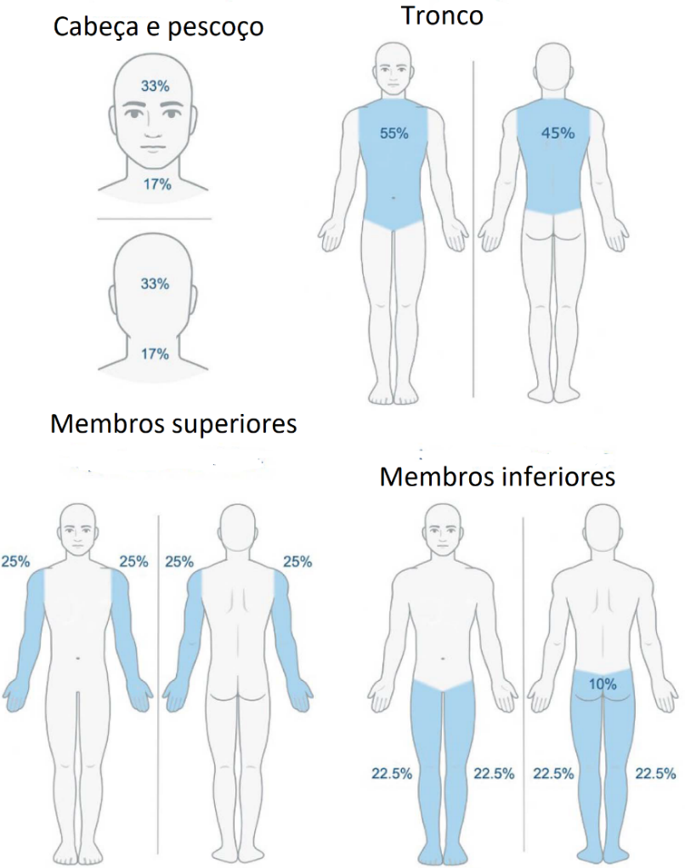
Figura 1 – Regiões do corpo e escores

No cálculo da gravidade, as lesões são avaliadas de acordo com seu aspecto clínico – eritema, edema, escoriação e liquenificação por um escore de intensidade de 0 a 3. Neste quesito, pode-se utilizar meios pontos (1,5 ou 2,5), mas não 0,5. Se há uma lesão, já se considera gravidade leve. (tabela 2)
Tabela 2: Avaliação da gravidade das características das lesões (eritema, edema, escoriação e liquenificação)
Gravidade das lesões | Escore (pontuação)
Ausente | 0
Leve | 1
Moderada | 2
Intensa | 3

Como adultos e crianças apresentam superfícies corporais diferentes, há um fator multiplicador onde se estima a participação de cada região na área da superfície corporal na criança abaixo de 8 anos e no adulto (acima de 8 anos). Assim, resultado da avaliação é soma total dos escores das 4 regiões com o fator multiplicador (calculadora EASI).
O escore final permite a classificação da gravidade em:
- 0 - Sem eczema
- 0,1 – 1,0 - Quase limpo
- 1,1 – 7,0 – Leve
- 7,1 – 21,0 – Moderado
- 21,1 – 50 – Grave
- 50,1 – 72 - Muito grave

